ΜΝΗΜΕΣ ΑΠΟ ΤΗ ΜΙΚΡΑΣΙΑ

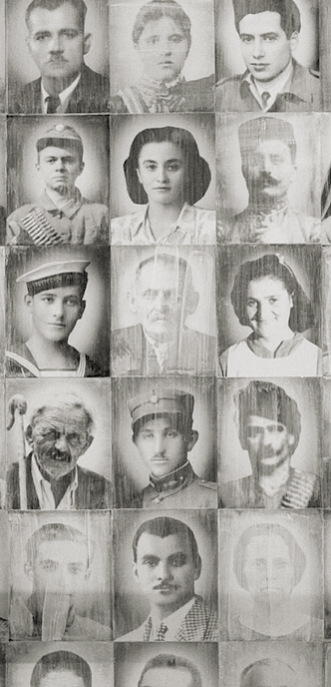

ΥΛΙΚΟ ΑΠΟ ΕΡΓΑΣΙΕΣ ΜΑΘΗΤΩΝ ΠΟΥ ΣΥΜΜΕΤΕΙΧΑΝ
ΣΤΟ ΠΟΛΙΤΙΣΤΙΚΟ ΠΡΟΓΡΑΜΜΑ
<<ΜΙΚΡΑΣΙΑ, ΧΑΙΡΕ>>

Πρόλογος

Στο φετινό πολιτιστικό πρόγραμμα <<Μικρασία, χαίρε>> του Γυμνασίου Νέας Περάμου ξεκινήσαμε ένα ταξίδι στο χρόνο μελετώντας λογοτεχνικές αφηγήσεις, μαρτυρίες και μνήμες από μια εποχή που είναι πια μυθική. Δανειστήκαμε σκόπιμα τον τίτλο από το βιβλίο «Μικρασία, Χαίρε» του Ηλία Βενέζη, διότι σε αυτό το βιβλίο περιγράφεται η αγωνία του Μικρασιατικού Ελληνισμού μέσα από διηγήσεις συμβάντων, γνωστών ή λησμονημένων πράξεων, από πρωταγωνιστές και μάρτυρες της μικρασιατικής ιστορίας.

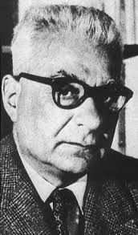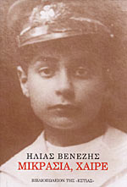
Ο Ηλίας Βενέζης Στο εξώφυλλο: φωτογραφία του συγγραφέα
σε ηλικία 13 ετών

Το βιβλίο του Ηλία Βενέζη «Μικρασία, χαίρε» βρέθηκε μετά το θάνατό του μέσα σε φάκελο, με την ένδειξη «για το τυπογραφείο», και εκδόθηκε έναν χρόνο αργότερα, το 1974. Γράφει ο Ηλίας Βενέζης: «Τα κείμενα αυτού του βιβλίου πρωτοδημοσιευθήκανε στην εφημερίδα "Το Βήμα" στα 1972, στα 50 χρόνια της μικρασιατικής καταστροφής. Στα εφηβικά μου χρόνια η μοίρα μου ήταν να βρεθώ μες στην πύρινη ζώνη της καταστροφής εκείνης. Η ζωή μου συνδέθηκε με αυτά τα συμβάντα που σφράγισαν και τη μοίρα μου ως συγγραφέα: τα βασικά βιβλία μου έγιναν χρονικό και αφιέρωμα στο δράμα της Μικρασίας. Μισόν αιώνα από τότε, στο σύνορο της σιωπής, νόμισα χρέος μου να αναφερθώ και πάλι στην εποχή εκείνη, να αφηγηθώ ό,τι έζησα και ό,τι είναι ιστορία, να αναζητήσω άγνωστες ή λησμονημένες πράξεις. Η πρόθεσή μου ήταν να καταθέσω τη μαρτυρία μου για τα παιδιά μας. Για τα οποία αυτή η εποχή είναι πια μυθική...».
(ΑΠΟ ΤΗΝ ΠΑΡΟΥΣΙΑΣΗ ΣΤΟ ΟΠΙΣΘΟΦΥΛΛΟ ΤΟΥ ΒΙΒΛΙΟΥ)

Ο Ηλίας και η Αγάπη αφηγούνται ....

Ο Ηλίας Βενέζης στο δεύτερο κεφάλαιο του βιβλίου του ΜΙΚΡΑΣΙΑ, ΧΑΙΡΕ γράφει για το Αϊβαλί, την αγαπημένη του πατρίδα.

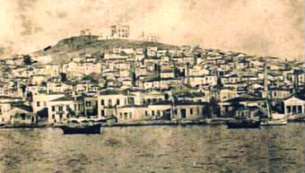

“Γράφω εδώ για συμβάντα που τα έζησα ο ίδιος στη Μικρασία, στα 1922. Πέρασαν 50 χρόνια από τότε. Όλα εκείνου του καιρού σα να αναδύονται τώρα μέσα από ένα θολό πούσι – οι άνθρωποι, η πόλη, τα σπίτια, τα ζώα, οι εχθροί, οι Έλληνες, η χαρά, ο τρόμος, στα πρόσωπα το αίμα. Ολοένα ξεπροβέλνουν οι σκιές μέσα απ’ το πούσι, για λίγο, γίνονται πιο ευδιάκριτες, ύστερα ξαναγυρίζουν στην αβεβαιότητα. Σα να είναι εφιάλτης.”
Την άνοιξη του 1922 άρχισαν να μαζεύονται τα πυκνά σύννεφα πάνω απ’ τη Μικρασία. Η καταιγίδα, η καταστροφή πλησίαζε. Κανείς δεν ήθελε να τα δει. Έτσι στο τέλος του καλοκαιριού οι Έλληνες νικήθηκαν και οι Τούρκοι έφτασαν σφάζοντας, καίγοντας και ρημάζοντας τις ελληνικές πόλεις της Ιωνίας και της Αιολίδας. Στις 19 Αυγούστου του 1922 ύστερα από διαταγή οι δημόσιες υπηρεσίες του Αϊβαλιού και οι άντρες της χωροφυλακής φύγανε στη Μυτιλήνη. Έμεινε μόνος ο Δεσπότης, ο Κυδωνιών Γρηγόριος με τις 30.000 ψυχές, τους χριστιανούς του ποιμνίου του. Οι κάτοικοι του Αϊβαλιού αποφάσισαν να παραμείνουν στον τόπο τους .
‘’Δεν θα φύγει κανείς στην Ελλάδα! Τι μας περιμένει εκεί; ΠΡΟΣΦΥΓΙΑ ΚΑΙ ΔΥΣΤΥΧΙΑ. Λοιπόν θα μείνουμε εδώ, στον τόπο μας και θα υποταχθούμε στους Τούρκους που φτάνουν και θα ζήσουμε μαζί τους μια χαρά, όπως κάμαμε μετά την Άλωση». Έτσι η μοίρα γι’ αυτήν την πόλη και τους κατοίκους της είχε σφραγιστεί.
Σεπτέμβριος 1922. Όταν έφτασαν οι Τούρκοι, κήρυξαν το στρατιωτικό νόμο, με τον οποίο διέταξαν όλους τους άνδρες της πόλης από 18 μέχρι 45 χρονών να παρουσιαστούν. Οι περισσότεροι συνελήφθησαν και σκοτώθηκαν, ενώ 3000 αιχμάλωτοι ξεκίνησαν τη μαρτυρική πορεία προς το εσωτερικό της Ανατολής. Από 3.000 άντρες που έπιασαν οι Τούρκοι στο Αϊβαλί, τον ανθό του πληθυσμού, σώθηκαν και έφτασαν στην Ελλάδα μόνο οι 23 ψυχές. Ένας από αυτούς ήταν και ο Ηλίας Βενέζης.
Στην πόλη έμειναν τα γυναικόπαιδα και ο Κυδωνιών Γρηγόριος για να τα προστατεύσει. Όταν κατάλαβε ο Δεσπότης τον κίνδυνο που διέτρεχαν, τους παρότρυνε να φύγουν. Τα γυναικόπαιδα και οι γέροντες επιβιβάστηκαν στα βαπόρια και μεταφέρθηκαν στη Λέσβο. Έπαιρναν μαζί τους ό,τι μπορούσαν να σηκώσουν, λίγα ρούχα, εικονίσματα. Τα χρυσαφικά και τα νομίσματα τα έπαιρναν οι Τούρκοι. Ο Δεσπότης που έμεινε δε γλίτωσε καθώς αυτόν και τους άλλους παπάδες τους οδήγησαν έξω από την πόλη και τους σκότωσαν.
Ο Βενέζης ήταν τότε στο όριο των 18 ετών. Τον έπιασαν και τον φυλάκισαν. Η οικογένειά του καθυστερούσε να επιβιβαστεί στα πλοία κάνοντας απεγνωσμένες προσπάθειες να τον σώσει.
Από εδώ και πέρα αφηγείται η αδελφή του συγγραφέα, Αγάπη Βενέζη-Μολυβιάτη. 50 χρόνια μετά την καταστροφή πήγε στο Αϊβαλί με το γιο της, βρήκε το πατρικό της σπίτι και έγραψε τη μαρτυρία της για τις τελευταίες μέρες στο Αϊβαλί.

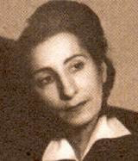
Η Αγάπη Βενέζη-Μολυβιάτη

Από τα γεγονότα που εξιστορεί αναδύεται και η ομορφιά του ανθρώπου στο πρόσωπο ενός νέου Τούρκου αξιωματικού, φως μέσα στην αγριότητα και το αίμα του 1922. Η αφήγησή της είναι συγκλονιστική. Μέσα από αυτήν αναδύεται η σπάνια αγάπη για τον αδελφό της και ο αγώνας της για να τον σώσει. Αφηγείται : «Έριξα ένα μαύρο μαντίλι της μητέρας στο κεφάλι μου και γεμάτη απελπισία και απόγνωση πήρα τους δρόμους κλαίγοντας για να πάω να βρω τους αξιωματικούς, τον Διοικητή τον αρμόδιο και εγώ δεν ήξερα ποιον. Μέσα στο μυαλό μου δεν υπήρχε καμία άλλη σκέψη από τη δική του και ολόκληρη η ψυχή μου ήταν κυριαρχημένη από τη λαχτάρα να τον σώσω. Δε θυμάμαι και εγώ μπροστά σε πόσους ανθρώπους γονάτισα, ούτε πόσων τα γόνατα φίλησα, ούτε και πόσα δάκρυα έχυσα. … Τρεις μέρες γύριζα χωρίς να θυμάμαι πού και τρεις νύχτες κοιμόμουνα πίσω από τις πόρτες των έρημων σπιτιών μέσα στην εγκατάλειψη και το σκοτάδι..».
Στην προσπάθειά της να σώσει τον αδελφό της βρήκε συμπαραστάτη έναν νέο Τούρκο αξιωματικό. Ήταν γιατρός. Τη βρήκε λιπόθυμη με 40 πυρετό, τη βοήθησε. Της υποσχέθηκε ότι θα κάνει ό,τι μπορούσε για τον αδελφό της. Τη συνόδευσε στο σπίτι της, που το βρήκε κλειστό. Εξουθενωμένη από την απελπισία και τον πυρετό κατέρρευσε. Ξαφνικά άκουσε τη φωνή του πατέρα της που την έψαχνε. Αγκαλιάστηκαν και ο ξένος άνθρωπος με θλίψη και συγκίνηση τους χάιδευε και τους δύο. Πήγαν και οι τρεις εκεί που ήταν φυλακισμένος ο αδελφός της και του υποσχέθηκε η αδελφή του ότι θα τον βοηθήσει. Και πράγματι αγωνίστηκε με συμπαραστάτη τον γεμάτο ανθρωπιά Τούρκο αξιωματικό. Όμως δεν τα κατάφερε και ο αδελφός της πήρε τον δρόμο για τα Τάγματα Εργασίας στο εσωτερικό της χώρας έχοντας για όνομα ένα νούμερο, το νούμερο 31328. Αυτό το νούμερο δόθηκε ως τίτλος στο μυθιστόρημα του Βενέζη, που εκδόθηκε το 1931.
Με πολλή συγκίνηση και τρυφερότητα η Αγάπη θυμάται τον νεαρό Τούρκο αξιωματικό, που είχε κι αυτός μια πονεμένη ιστορία. Καταγόταν από την Προύσα, είχε μητέρα, πατέρα και τρεις αδελφές. Τρία νέα και όμορφα κορίτσια 16, 18 και 20 χρονών. Τώρα δεν είχε τίποτα. Τους είχαν σκοτώσει όλους οι δικοί μας. Είχε ορκιστεί στο Κοράνι τους να εκδικηθεί σκοτώνοντας κάθε Ελληνίδα που θα’ βρισκε μπροστά του.
«Μα ξαφνικά είδε εμένα>>, αφηγείται η Αγάπη. <<Και ήμουνα εγώ, λέει, ίδια η μικρή του αδελφή, απαράλλαχτη. Κι όπως με είδε να κλαίω και να παρακαλώ, ήταν σαν να βρέθηκε μπροστά του η αδελφή του ζωντανή, κι η παράκλησή μου, ήταν παράκληση της αδελφής του. Τότε όχι μονάχα ξέχασε τον όρκο του, αλλά έκανε δεύτερο όρκο να κάνει ό,τι μπορεί για να μην κλαίω εγώ, η αδελφή του. Με τη σειρά μου του είπα κι εγώ για τη σπάνια αγάπη που συνέδεε τον αδελφό μου κι εμένα. Έκλαιγε εκείνος, έκλαια εγώ, είπαμε ότι για όλα έφταιγε ο πόλεμος»
Πράγματι ένα από τα χειρότερα κακά είναι ο πόλεμος που είναι συνώνυμο με το θάνατο, τη βία, τη σκληρότητα, την απανθρωπιά, τον εκπατρισμό, την προσφυγιά, που στις μέρες μας τη ζούμε έντονα. Όμως το παράδειγμα του Τούρκου αξιωματικού δείχνει πως η ανθρωπιά, η αγάπη, η αλληλεγγύη, η ευαισθησία δεν έχει σύνορα, δεν έχει πατρίδα, δείχνει πως οι άνθρωποι είναι ίδιοι παντού, έχουν μάνα, πατέρα, αδέλφια, πονούν, κλαίνε.

Παρουσίαση από τις μαθήτριες της Β΄τάξης,
Θεοδώρα Μάγου και Αγγελική Τσουκαλά

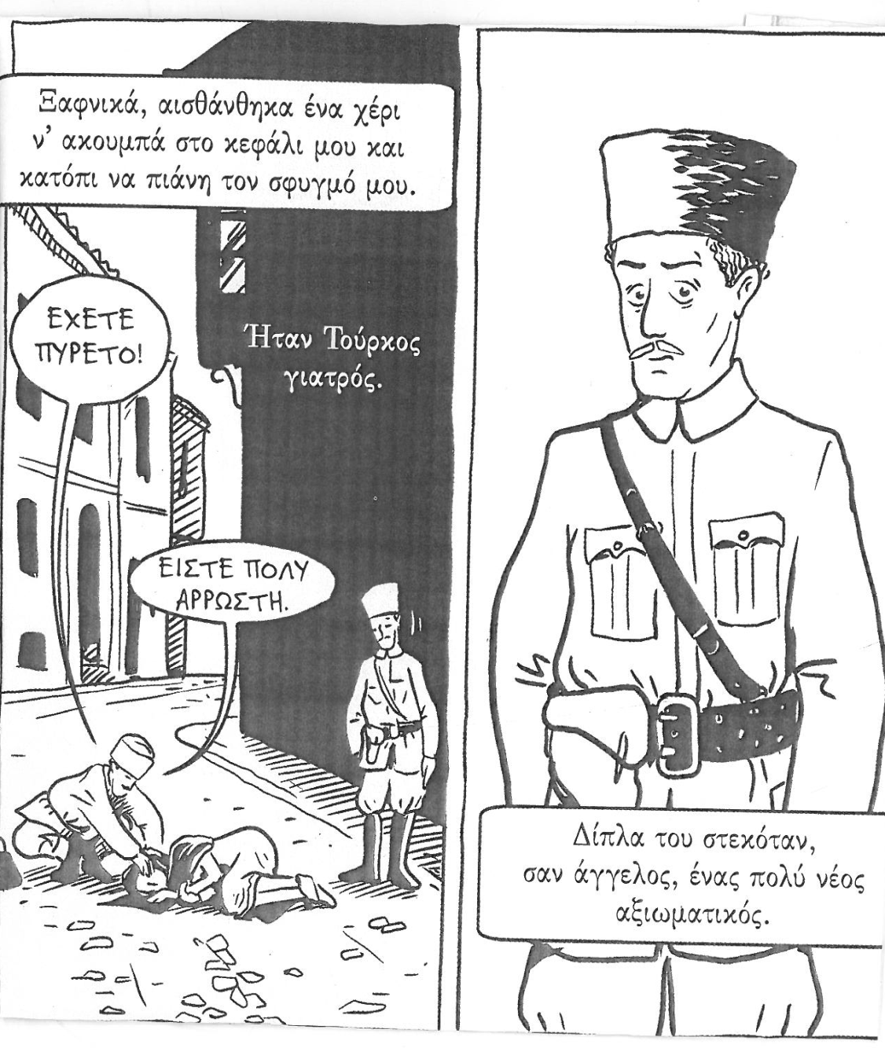
Η Έξοδος [Η κάθοδος προς τη θάλασσα από τα βάθη της Ανατολής]

Τον Ιανουάριο του 1923 μετά τη Μικρασιατική Καταστροφή υπογράφθηκε η Σύμβαση Ανταλλαγής των Ελληνοτουρκικών Πληθυσμών. Έτσι άρχισε ο τελευταίος κύκλος του ξεριζωμού των Ελλήνων που έμεναν και μετά τη Μικρασιατική Καταστροφή στα βάθη της Ανατολής. Το Κέντρο Μικρασιατικών Σπουδών της Μέλπως Μερλιέ έχει καταγράψει μαρτυρίες ανθρώπων που έζησαν την Έξοδο. Μια τέτοια μαρτυρία είναι και η μαρτυρία μιας απλοϊκής γερόντισσας, της Σιμέλας Αβραμίδου, από τα Φλοιτά της Καππαδοκίας. Η ίδια αφηγείται με λιτό και συγκλονιστικό τρόπο την αναχώρησή της από το χωριό της, έπειτα από τη συμφωνία για την ανταλλαγή των ελληνοτουρκικών πληθυσμών.
Όταν η Επιτροπή της ζήτησε να μαζέψει τα πράγματά της και να φύγει, η μάρτυρας αφηγείται: «Εγώ σηκώθηκα, ήρθα στο σπίτι μου, τα παιδιά μου κλαίω, τι μπορώ να κάνω. Όποιος είχεν άντρα, μεγάλα παιδιά, κάτι κονόμησεν... Πααίνω (=πηγαίνω) στον Άγιο Γεώργη, κλαίω και παρακαλώ και λέω: Αγ Γεώργη μου, πού να πάω με τα δυο ορφανά; Ποιον δρόμο να πέσω; Δυο ορφανά, μια κουβέρτα κοντά μ΄ κι ένα ψωμί».
Στη συνέχεια, η γερόντισσα αφηγείται πώς ξεκίνησε από το χωριό της, πώς έφτασε στη θάλασσα με τα παιδιά της, πώς μπαρκάρισε μαζί με χιλιάδες άλλους χριστιανούς, την απερίγραπτη περιπέτειά τους μέσα στη θάλασσα ώσπου να φτάσουν στη Ελλάδα. Δεκαέξι μέρες ήταν στη θάλασσα, στο νερό επάνω.

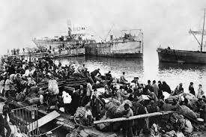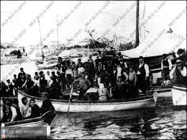

Η θέληση και η δύναμή της να σώσει τα παιδιά της και να μην πέσουν στη θάλασσα, την έκαναν να τα δέσει πάνω της με σχοινί. “Για να μην χάσω τα ορφανά τα παιδιά μ’, έδεσ’ τα με το σχοινί στα μέσα μ’. Στη μεσ’ εγώ, και στα γιάνια (πλευρά) τα παιδιά μ’, και κούλτωσα (γλύτωσα) τα παιδιά μ’ και δεν έπεσαν’ς ση θάλασσα. Νύχτα ξύπνησαν και ζήταγαν νερό, κι αν δεν τα είχα δεμένα στα μέσα μου θα πέφτησκαν’ς στη θάλασσα».
‘Oταν την ρωτούσαν γιατί τα έχει δεμένα, εκείνη απαντούσε :
«Γιατί τα έχω δεμένα; Εσείς έχετε τα λίρες σας στα μέσα σας δεμένα, κι εγώ έχω τα παιδιά μ’ δεμένα στα μέσα μου. Εσείς κουβαλάτε τα λίρες σας, κι εγώ κουβαλώ τα παιδιά μ’….. Αν κουλτώσω τα παιδιά μ’ απ’ τη θάλασσα, λίρες ειν΄τα παιδιά μ’».
Όταν φτάσανε στη Θεσσαλονίκη τους έβαλαν σε ένα αλώνι, γύρω σύρματα και έμεναν χάμω. Πολλοί αρρώσταιναν. Αρρώστησε και η μάνα και για να μην την πάρουν στο νοσοκομείο και αφήσει μόνα τους τα παιδιά της, όταν πήγε ο γιατρός προσποιήθηκε ότι ήταν καλά. Στη μαρτυρία της ξεδιπλώνεται το μεγαλείο της μάνας, η απέραντη αγάπη, η θυσία, η δύναμη, η θέληση, η ευρηματικότητα για να σώσει τα παιδιά της και η περηφάνεια, στοιχεία που είναι αξιοθαύμαστα.
Παρουσίαση της Αγγελικής Τσουκαλά, μαθήτριας της Β΄τάξης

Συνεντεύξεις και οικογενειακές ιστορίες

Στο πλαίσιο του πολιτιστικού προγράμματος ‘’Μικρασία, Χαίρε’’ πολλοί μαθητές πήραν συνέντευξη από συγγενείς τους ή άλλα πρόσωπα με μικρασιατική καταγωγή. Τους ζήτησαν να ξετυλίξουν το κουβάρι των αναμνήσεών τους και τους βοήθησαν να διηγηθούν τη μικρασιατική περιπέτεια της οικογένειάς τους, όπως τη θυμούνταν με βάση τις ιστορίες που είχαν ακούσει από τους γονείς τους.

Ονοματεπώνυμο προσώπου που έχει γεννηθεί στη Μικρασία:
Απόστολος Μαντάλας και Θωμαϊ Λαμπέτσου
Τόπος καταγωγής
Σμύρνη
Ποιος δίνει τη συνέντευξη;
Τη συνέντευξη δίνει η κόρη τους , Γεωργία Μαντάλα
Σε ποιον δίνει τη συνέντευξη;
Στην εγγονή της, Γεωργία Καζαντζή, μαθήτρια της Β΄τάξης του Γυμνασίου Ν. Περάμου.

Α) Τι θυμάσαι ή τι έχεις ακούσει για τη ζωή της οικογένειάς σου στη Μικρασία;
Δεν θυμάμαι κάτι συγκεκριμένο . Ήμουν τότε πολύ μικρή και δεν καταλάβαινα για τι ακριβώς μιλούσαν οι γονείς μου... Στο παιδικό μου μυαλό φανταζόμουν πως απλά μετακόμισε η οικογένεια μου και μόλις φτάσαμε στην Ελλάδα γεννήθηκα . Πόσο λάθος έκανα τότε……

Β) Τι έχεις ακούσει για τις σχέσεις της οικογένειάς σου με τους Τούρκους στα παλιά χρόνια;
Ήταν πολύ καλές , θα τις χαρακτήριζα ιδανικές , υπόδειγμα και τώρα θα αναρωτηθείτε γιατί υπόδειγμα σωστά; Γιατί δύο διαφορετικοί λαοί, πολιτισμοί συνυπήρχαν αρμονικά χωρίς εντάσεις και συγκρούσεις.
Γ) Έχεις ακούσει καμιά ιστορία από τα χρόνια που ζούσε η οικογένειά σου στη Μικρασία;
Ααα τώρα με πηγαίνετε αρκετά χρόνια πίσω και γι΄αυτό θα σας διηγηθώ μια ιστορία που μου την είχε πει ο αδερφός μου , Νίκος….
<<Λοιπόν, Γεωργία, έλα εδώ να σου πω μια ιστορία. Μια φορά και έναν καιρό πριν πολλά χρόνια στην Μικρά Ασία ζούσε μια τριμελής οικογένεια. Ακριβώς δίπλα τους , γείτονες δηλαδή , ζούσε μια επίσης τριμελής οικογένεια Τούρκων. Κάθε μέρα εγώ έπαιζα με τον Μεχμέτ ο οποίος δεν είχε καταφέρει να αποκτήσει παιδιά με την γυναίκα του και έτσι με έβλεπε σαν παιδί του. Παίζαμε πολλές ώρες , ερχόταν σπίτι μας, πηγαίναμε στο δικό του όλα καλά και ωραία … Μια μέρα όμως δεν θα το ξεχάσω ποτέ Τρίτη θυμάμαι ήταν του 1922 ήρθε πάνω σε ένα άλογο και με ένα τουφέκι στον ώμο, εγώ παιδάκι τότε, δεν ήξερα από άλογα και τουφέκια (και κυρίως από πόλεμο) και έτρεξα να τον αγκαλιάσω ,εκείνος όμως κατέβηκε από το άλογό του με σήκωσε στα χέρια του και με πέταξε κάτω με τόση δύναμη που το κεφάλι μου ήταν έτοιμο να σπάσει από τον πόνο και μου είπε , πως έτσι και τον ξαναπλησιάσω θα με σκοτώσει. Η εικόνα αυτή έφυγε από το μυαλό μου και ξαναήρθε σχεδόν 10 χρόνια μετά, όταν συνάντησα έναν άντρα γύρω στα 70 και μου είπε <<Νίκο , είμαι ο Μεχμέτ με θυμάσαι;>> Είπα ψέματα πως τάχα δεν τον γνώριζα , αλλά στην πραγματικότητα δεν τον ξέχασα ποτέ όσο και αν προσπάθησα…. Πάντα τον θυμόμουν , θυμόμουν τα γέλια μας , τα παιχνίδια μας , τα πάντα.. Αλλά πάντα κάτι επισκίαζε αυτές τις σκέψεις. Ήθελε να τον συγχωρέσω για τότε , είπε πως ήταν η κακιά στιγμή ….Εσείς τι πιστεύετε τον συγχώρεσα ή όχι;
Δ) Πότε αναγκάστηκε η οικογένεια σου να φύγει από την πατρίδα της και να έρθει στην Ελλάδα και γιατί;
Μα έφυγαν λόγω της καταστροφής. Η μητέρα μου θυμάμαι από τα λεγόμενά της πως φοβόταν πολύ , ακόμη και όταν πλέον είχαμε εγκατασταθεί οριστικά στην Νέα Πέραμο.

Ε) Κάτω από ποιες συνθήκες εγκατέλειψε η οικογένειά σου την πατρίδα;
Κάτω από άθλιες συνθήκες. Οι γονείς μου έλεγαν << πόνος , αίμα σκοτωμοί ,είναι οι λέξεις που χαρακτηρίζουν κάθε πόλεμο , ανεξάρτητα από το χρώμα , και το λόγο για τον οποίο γίνεται ο πόλεμος…..>>

Στ) Πήρε κάποιο αντικείμενο φεύγοντας; Κάποιο είδος πρώτης ανάγκης ή κάποιο αντικείμενο με προσωπική , συναισθηματική αξία;
Ναι πήραν.. Η μητέρα μου δηλαδή πήρε τον μπαούλο με την προίκα της. Μην αναρωτηθείτε γιατί. Όσο προχωράει η συνέντευξη θα καταλάβετε!

Ζ) Πού εγκαταστάθηκε η οικογένειά σου, όταν ήρθε στην Ελλάδα; Εκεί εγκαταστάθηκαν μόνιμα ή προσωρινά;
Εγκαταστάθηκαν στη Φρεατίδα του Πειραιά. Μέχρι ένα χρονικό διάστημα παρέμειναν εκεί. Αργότερα όμως, όταν βρήκαν δουλειά, εγκαταστάθηκαν στον τόπο εργασίας τους στη Νέα Πέραμο.
Η) Τι θυμάσαι από τη ζωή της οικογένειάς σου στην Ελλάδα; Κατάφερε τελικά να προσαρμοστεί στην νέα πατρίδα;
Είχαμε πολλές δυσκολίες.. Δεν είχαμε να φάμε.. Η μητέρα μου πουλούσε από το μπαούλο της την προίκα της για να ζήσουμε…
Με τον καιρό προσαρμοστήκαμε όταν ο πατέρα βρήκε δουλειά σαν λαμπαδόρος (λαμπαδόροι ήταν εκείνοι οι οποίοι κρατούσαν την νύχτα την λάμπα στο καπετάνιο της βάρκας/ του καϊκιού για να βλέπει τι ψαρεύει, πού πηγαίνει). Τότε εγκατασταθήκαμε μόνιμα στη Νέα Πέραμο.. Μαζί με εμάς και πολλές άλλες προσφυγικές οικογένειες….

Θ) Επισκέφτηκε ποτέ η οικογένειά σου το πατρικό της σπίτι στη Μικρασία; Αν ναι, σε τι κατάσταση το βρήκε; Πώς ένιωσε;
Δεν το επισκέφθηκαν ποτέ από τότε που ήρθαν στην Ελλάδα. Δεν είχαν την απαιτούμενη ψυχολογική δύναμη. Όσο και περίεργο να σας φανεί μου απαγόρεψαν και εμένα να επισκεφθώ ποτέ την Μικρασία όσο αυτοί ήταν εν ζωή. Και εγώ το τήρησα..
Όνομα προσώπου που έχει γεννηθεί στην Μικρασία:
Μαλαματένια, γεννημένη το 1915 στην Πέραμο της Μικράς Ασίας
Ποιος δίνει την συνέντευξη;
Την συνέντευξη δίνει η Δήμητρα Μαζαράκη , γεννημένη στις 5 Σεπτεμβρίου 1950
Σε ποιον δίνει τη συνέντευξη; Στην εγγονή της, Μαίρη Τσόκα, και στη Μαρίνα Χακράμα,
μαθήτριες της Γ΄τάξης του Γυμνασίου Ν. Περάμου.

Α) Τι έχεις ακούσει για τη ζωή της οικογένειάς σου στη Μικρασία;
Η μητέρα μου ήταν από ένα εύπορο χωριό στην Μικρά Ασία, το χωριό Πέραμος. Ο παππούς μου είχε καΐκι. Είχαν διώροφο σπίτι και στον κάτω όροφο είχαν βαρέλια με τα λάδια τους, τα κρασιά τους, και τα ούζα. Η μητέρα μου ήταν από πλούσια οικογένεια, ήταν από την Κωνσταντινούπολη και είχαν στην Βουλγαρία ροδώνες.
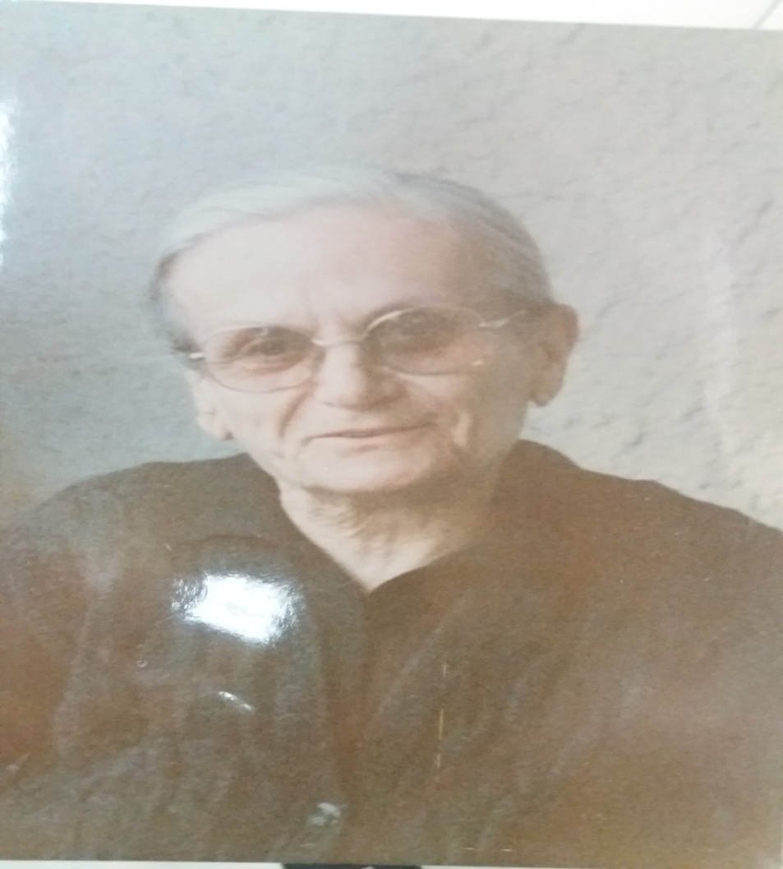
Η προγιαγιά της μαθήτριας, Μαίρης Τσόκα,
η οποία γεννήθηκε το 1915 στην Πέραμο της Μικράς Ασίας.

Β) Τι έχεις ακούσει για τις σχέσεις της οικογένειάς σου με τους Τούρκους στα παλιά χρόνια;
Οι σχέσεις τους με τους Τούρκους ήταν φιλικές και καλές, αντάλλαζαν εμπορεύματα.

Γ) Έχεις ακούσει καμιά ιστορία από τα χρόνια που ζούσε η οικογένειά σου στη Μικρασία;
Μια ιστορία που είχα ακούσει είναι, όταν ο παππούς μου, τον είχαν πιάσει για 4 χρόνια αιχμάλωτο στα Άδανα στα βάθη της Τουρκίας. Όταν επέστρεψε δεν αναγνώρισε την κόρη του. Έτσι η μητέρα μου είπε στον παππού μου για να την αναγνωρίσει ‘Εγώ είμαι Μπαμπά, το Μαλαμάκι σου'.
Δ) Πότε αναγκάστηκε η οικογένεια σου να φύγει από την πατρίδα της και να έρθει στην Ελλάδα και γιατί;
Το 1922, όταν έβαλαν οι Τούρκοι φωτιά στο χωριό μπήκαν στο καΐκι τους και οι γονείς μου έφυγαν με τα 4 παιδιά τους. Επίσης ο πατέρας μου άνοιξε τις βρύσες από τα βαρέλια που είχαν στο κατώι, για να μην τα βρουν οι Τούρκοι. Οι συνθήκες ήταν πολύ άσχημες! Έπαιρναν τα ρούχα τους, έκλαιγαν, έβλεπαν παντού φωτιές, τρέχανε, όμως δεν τους έπαιρναν τα καράβια, δεν τους έβαζαν μέσα. Πηδούσαν στην θάλασσα και αρπάζονταν για να μπορέσουν να μπουν αλλά είτε τους έκοβαν τα χέρια είτε τους έριχναν καυτό λάδι.
Ε) Πήρε κάποιο αντικείμενο φεύγοντας; Κάποιο είδος πρώτης ανάγκης ή κάποιο αντικείμενο με προσωπική, συναισθηματική αξία;
Πήρανε μπόγους και ρούχα και εκτός από αυτά, πήραν και μπρούτζινα ταψιά και μια μεγάλη κορνίζα του Αγίου Νικολάου, που υπάρχει ακόμα. Είναι πολύ παλιά και έχει μεγάλη αξία.
ΣΤ) Πού εγκαταστάθηκε η οικογένειά σου, όταν ήρθε στην Ελλάδα; Εκεί εγκαταστάθηκαν μόνιμα ή προσωρινά;
Οι γονείς μου πήγαν σε πολλά μέρη. Πρώτα πήγαν στην Κεφαλονιά αλλά εκεί δεν τους δέχτηκαν και δεν τους ήθελαν. Τους διώχνανε και ταλαιπωρηθήκαν πάρα πολύ. Έφυγαν από κει και πήγαν στην Λευκάδα. Κάθισαν εκεί 2 χρόνια. Ήταν πολύ φιλόξενοι και ο κόσμος εκεί τους βοήθησε πολύ. Αργότερα πήγαν να μείνουν στο μοναστήρι της Φανερωμένης, μέχρι που ήρθαν στο Πεύκο, όπου όλη η παραλία ήταν γεμάτη δάσος.

Ζ) Τι θυμάσαι από τη ζωή της οικογένειάς σου στην Ελλάδα; Κατάφερε τελικά να προσαρμοστεί στη νέα πατρίδα;
Οι συνθήκες ήταν δύσκολες. Στην αρχή ταλαιπωρήθηκαν αρκετά αλλά ήταν πολύ εργατικοί και προκομμένοι. Ασχοληθήκαν με τη θάλασσα, με το ψάρεμα και τελικά τα κατάφεραν και σιγά σιγά απόκτησαν τα πράγματα στο καινούργιο τους σπίτι.
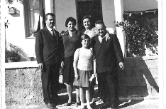
Οικογενειακή φωτογραφία μπροστά στο σπίτι της οικογένειας στη Νέα Πέραμο.

Η) Επισκέφτηκε ποτέ η οικογένειά σου το πατρικό της σπίτι στη Μικρασία; Αν ναι σε τι κατάσταση το βρήκε; Πώς ένιωσε;
Δεν μπόρεσαν να πάνε στην Μικρά Ασία. Όμως άλλοι που πήγαν και το είδαν το σπίτι, είπαν ότι ήταν σε πολύ άθλια κατάσταση, διότι μένουν μέσα Τούρκοι και το έχουν τελείως απεριποίητο.
Ονοματεπώνυμο προσώπου που έχει γεννηθεί στην Μικρασία:
Θεόφιλος Αβδημιώτης (ή Ζερμπούλης), προ-προπάππους της Δήμητρας Κόλλια και
Σμαράγδα Πανταζάκη, δεύτερη σύζυγος του Θεόφιλου Αβδημιώτη
Τόπος καταγωγής: Αϊδίνιο και Κούταλη (αντιστοίχως)
Ποιος δίνει την συνέντευξη; Σε ποιον;
Την συνέντευξη δίνει η Ελένη Αβδημιώτη, στην εγγονή τους, Δήμητρα Κόλλια, μαθήτρια
τους Β΄τάξης του Γυμνασίου Ν. Περάμου.

Α) Τι έχεις ακούσει για τη ζωή της οικογένειάς σου στην Μικρασία;
Τα περισσότερα, παιδί μου, μου τα ανέφερε η γιαγιά μου Σμαράγδα, η οποία ήταν δεύτερη σύζυγος του παππού μου. Ο παππούς μου δεν έλεγε πολλά, ηλικιωμένος αλλά και καταβλημένος λόγω ασθένειας. Έτσι τα περισσότερα μου τα έλεγε η γιαγιά μου σαν παραμύθι. Μου έλεγε λοιπόν, ότι καταγόταν από ένα πολύ ωραίο μέρος, την Κούταλη, ένα νησί της Προποντίδας, στο σύμπλεγμα των νησιών της θάλασσας του Μαρμαρά, βόρεια της Οφιούσης (Αφησιάς). Το όνομά τους οφειλόταν στο σχήμα τους που έμοιαζε με ανεστραμμένο κουτάλι. Άλλες φορές μου έλεγε ότι το όνομά τους το όφειλε σε καταλάνους πειρατές. Οι άνθρωποι εκεί ασχολούνταν με τη ναυτιλία, το εμπόριο και ήταν δύτες που έβγαζαν από το βυθό τους θάλασσας, μαργαριτάρια και σφουγγάρια. Οι γυναίκες εκεί ασχολούνταν με το να πλέκουν μαμούκια δηλαδή μαντίλες από μετάξι και δαντέλα που φόραγαν οι πιο μεγάλες γυναίκες και τα πούλαγαν. Εκεί οπωσδήποτε κάθε Κυριακή όλη η οικογένεια και κάποιοι στενοί συγγενείς μαζεύονταν και τρώγανε τοπικά φαγητά και γλυκά που έφτιαχναν οι γυναίκες βάζοντας όλη την τέχνη και τη μαστοριά τους να καταπλήξουν τους πάντες, τους χαλβάδες, πίτες γλυκές με κολοκύθα κίτρινη και αλμυρές, μπακλαβάδες, σιροπιαστά κ.α

Β) Τι έχεις ακούσει για τις σχέσεις της οικογένειάς σου με τους Τούρκους στα παλιά χρόνια;
Απ΄όσα θυμάμαι, η γιαγιά μού ανέφερε ότι δεν είχαν καμία σχέση με τους Τούρκους εκεί. Για τον προ- προπάππου σου που ζούσε στο Αϊδίνι, επειδή ασχολιόταν με το εμπόριο πρέπει να είχε σχέσεις.
Γ) Πότε αναγκάστηκε η οικογένειά σου να φύγει από την πατρίδα τους και να έρθει στην Ελλάδα και γιατί;
Ο προ-πάππους σου ήταν στο πολεμικό ναυτικό στη Σμύρνη. Κάποια στιγμή ένας Τούρκος πήγε να κάνει κακό σε μία από τους αδερφές του και αναγκάστηκε να τον σκοτώσει. Οι γονείς του για να γλιτώσει τον φυγάδευσαν στην Ελλάδα, οπότε υποχρεώθηκε να αλλάξει το όνομά του από Ζερμπούλης σε Αβδιμιώτη. Έμεινε στη Σαλαμίνα και εκεί γνώρισε τη μέλλουσα γυναίκα του , τη Χριστίνα. Αργότερα ξαναγύρισε στη Μικρασία, δημιουργήθηκε ξανά ασχολούμενος με το εμπόριο, αγόρασε ένα μεγάλο σκάφος, σπίτι, έκανε δύο παιδιά αλλά τους βρήκε η συμφορά και έτσι αναγκάστηκε να φορτώσει σχεδόν όλα τα πράγματά του στο σκάφος του και να φύγει.
Δ) Πού εγκαταστάθηκε η οικογένειά σου, όταν ήρθε στην Ελλάδα; Εκεί εγκαταστάθηκαν μόνιμα ή προσωρινά;
Εγκαταστάθηκαν στη Νέα Πέραμο και αμέσως λόγω τους καλής οικονομικής του κατάστασης, αγόρασε ένα οίκημα, από κάτω μαγαζί και από επάνω το σπίτι, μερικά μέτρα απόσταση από τη θάλασσα.

Ε) Τι έχεις ακούσει για τις δυσκολίες που αντιμετώπισε η οικογένειά σου στην Ελλάδα; Πώς κατάφερε να προσαρμοστεί στη νέα πατρίδα;
Ο παππούς μου σε αντίθεση με πάρα πολλούς συμπατριώτες δεν αντιμετώπισε δυσκολίες, γιατί όπως σου προανέφερα ήρθε με δικό του σκάφος, με πολλά σκεύη οικιακής χρήσης και προπάντων λίρες. Έτσι οργανώθηκε αμέσως με την οικογένειά του χωρίς να περιμένει κανέναν εδώ να τον βοηθήσει. Καταπιάστηκε αμέσως με το εμπόριο. Πήγαινε σε πολλά νησιά να φέρει προϊόντα, υφάσματα, καρυκεύματα κ.α στη Νάξο, στη Μύκονο, στη Σύρο και στην Αμμουλιανή, ένα νησάκι στο τρίτο πόδι τους Χαλκιδικής που έδωσαν οι Αγιορίτες τους Μικρασιάτες για να εγκατασταθούν εκεί. Στην πορεία ο παππούς μου έκανε άλλα πέντε παιδιά, μικροπάντρεψε τα δύο κορίτσια εδώ στη Νέα Πέραμο και αργότερα έπαθε άλλη μία συμφορά, όταν πέθανε η λατρεμένη του γυναίκα. Πλέον του ήταν δύσκολο να συνεχίσει να μένει στη Νέα Πέραμο, τα πούλησε και έφυγε για την Αμμουλιανή αγοράζοντας εκεί σπίτι, χωράφια και συνεχίζοντας να κάνει αυτό που ήξερε πολύ καλά, το εμπόριο.
Τότε οι άντρες δεν ασχολούνταν με το μεγάλωμα και την ανατροφή των παιδιών και του ήταν ό,τι χειρότερο να μεγαλώσει τα υπόλοιπα παιδιά. Έτσι, ένας φίλος του, του είπε ότι μια Μικρασιάτισσα από την Κούταλη είναι γεροντοκόρη και καλή γυναίκα για το μεγάλωμα των παιδιών και νοικοκυρά. Ο γάμος έγινε μέσα σε λίγες μέρες κι έτσι η γιαγιά μου, Σμαράγδα, έγινε μητριά πέντε παιδιών, συμπεριλαμβανομένου και του πατέρα μου, Χρίστου.

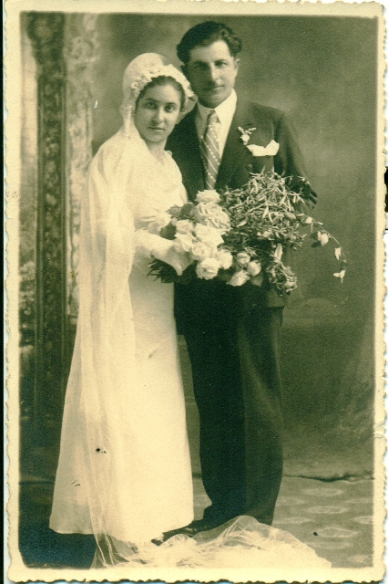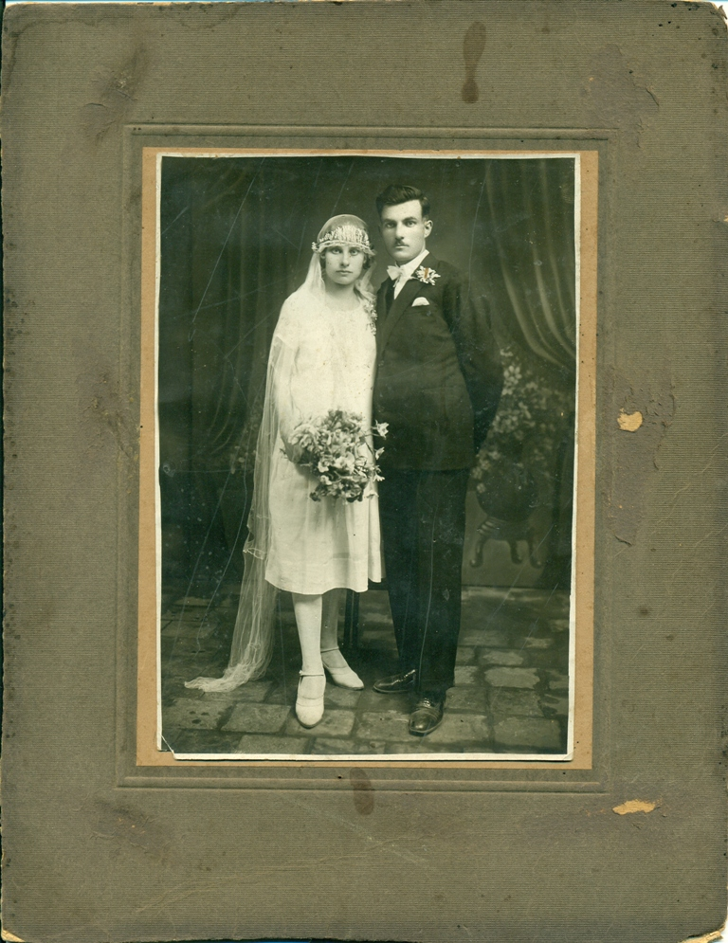

Ο Θεόφιλος Αβδημιώτης Ο Θεόφιλος Αβδημιώτης με τη δεύτερη
με την πρώτη του σύζυγο. Σύζυγο, Σμαράγδα Πανταζάκη.

Η ίδια ανάθρεψε πέντε στόματα, συνέχισε να κεντάει, να πλέκει εργόχειρα. Πάντρεψε παιδιά, μεγάλωσε τα εγγόνια τους, τη γιαγιά μου και συνέχισε να λέει όμορφες ιστορίες για τα παλιά αλλά όχι λησμονημένα. Μεγάλωσε έπειτα δισέγγονα, παρόλο που έμεινε τυφλή και συνέχισε να πλέκει, γιατί ένα έχει σημασία: Όταν ξέρεις να επιβιώνεις, δε χρειάζεσαι το φως σου, τα πράγματα οδηγούνται από μόνα τους...

Ονοματεπώνυμο προσώπου που έχει γεννηθεί στην Μικρασία:
Νικολέτα Νικολά
Τόπος καταγωγής:
Αϊδίνιο
Ποιος δίνει την συνέντευξη; Σε ποιον;
Τη συνέντευξη δίνει η εγγονή της, Μαρία Νικολά, στην Ελισσάβετ Μπάλιου, μαθήτρια
της Β΄τάξης του Γυμνασίου Ν. Περάμου.

Α) Τι έχεις ακούσει για τη ζωή της οικογένειάς σου στη Μικρασία;
Η ζωή τους ήταν καλή, οι συνθήκες και αυτές καλές, πολύ καλές. Η οικογένειά μου ήταν ευκατάστατη.

Β) Ποιες ήταν οι σχέσεις της οικογένειάς σου με τους Τούρκους εκείνα τα χρόνια;
Η σχέση της οικογένειάς μου με τους Τούρκους δεν ήταν πολύ καλή. Ο αδερφός της γιαγιάς μου ήθελε μια Τουρκάλα και οι γονείς του αδερφού της γιαγιάς μου και της Τουρκάλας διαφωνούσαν. Γενικά υπήρχε μια έχθρα.
Γ) Πότε αναγκάστηκε η οικογένειά σου να φύγει από την πατρίδα τους και να έρθει στην Ελλάδα; Κάτω από ποιες συνθήκες;
Η οικογένειά μου έφυγε από την πατρίδα κατά τη Μικρασιατική καταστροφή, γιατί αν είχαν μείνει εκεί θα είχαν πεθάνει. Οι συνθήκες ήταν κακές και άθλιες. Δε θα μπορούσες να ζήσεις έτσι. Σκηνές φρίκης παντού.

Δ) Πήρε κάποιο αντικείμενο φεύγοντας; Κάποιο είδος πρώτης ανάγκης ή κάποιο αντικείμενο με προσωπική, συναισθηματική αξία;
Το μόνο που πρόλαβε να πάρει ήταν χώμα από τη γη, για να τους θυμίζει την πατρίδα τους.

Ε) Πού εγκαταστάθηκε η οικογένειά σου, όταν ήρθε στην Ελλάδα; Τι έχεις ακούσει για τις δυσκολίες που αντιμετώπισε;
Απ΄όσο ξέρω μάλλον στη Στερεά Ελλάδα. Οι δυσκολίες ήταν πολλές. Οι Έλληνες τους έβλεπαν σαν ξένους, ενώ ήμασταν και εμείς Έλληνες.

Στ) Επισκέφτηκε ποτέ η οικογένειά σου το πατρικό τους σπίτι στη Μικρασία; Αν ναι, σε τι κατάσταση το βρήκε; Πώς ένιωσε;
Δεν κατάφεραν να πάνε, αλλά εγώ πιστεύω ότι θα καταφέρω να πάω.

Η κυρία Μαριάνθη Βαγιανού από το Μελί της Μικράς Ασίας, προγιαγιά της Αναστασίας Παπαμελέτη, μαθήτριας της Γ΄τάξης του Γυμνασίου, αφηγείται:

<<Ο πατέρας μου είχε καϊκια και ταξίδευε μεταφέροντας πράγματα και η οικογένειά μου είχε αμπέλια. Λόγω των ταξιδιών οι σχέσεις τους με τους Τούρκους ήταν πολύ καλές. Όταν λοιπόν έγινε ο διωγμός το 1922, ο πατέρας μου μετέφερε τους πρόσφυγες στην Εγνούσα και στη Χίο. Εμείς φύγαμε ολοκληρωτικά λίγο αργότερα με την Ανταλλαγή. Αλλά είχαμε ξαναφύγει άλλες δύο φορές, το 14 και το 16 και μας ξαναγύρισαν πίσω στο Μελί.
Στην αρχή, όταν ο αδερφός μου είπε να μαζέψουμε τα πράγματά, γιατί γίνεται σφαγή στη Σμύρνη, δεν τον πιστέψαμε. Αλλά όταν το καταλάβαμε, μαζέψαμε τα πράγματά και πήγαμε στο λιμάνι. Εκεί μας πήρε ο πατέρας μου και πήγαμε στη Χίο και από εκεί εγκατασταθήκαμε στα Μέγαρα. Μαζί μας είχαμε πάρει μόνο ό,τι υπήρχε μέσα στο καϊκι, δηλαδή ένα χαρανί, μια μπουρνιά, μια εικόνα του Ευαγγελισμού που την είχαμε πάρει από τα Ιεροσόλυμα, τη δεύτερη στολή της μητέρας μου και δύο χαλιά. Όταν ήρθαμε στην Ελλάδα προσαρμοστήκαμε πολύ δύσκολα, γιατί νομίζαμε πως θα ξαναγυρίσουμε πίσω όπως και τις άλλες φορές. Στην αρχή είχαμε κτήματα αλλά όχι σπίτι και μετά ο γαμπρός μου έκτισε το σπίτι και μέναμε όλοι μαζί. Πάντα ήθελα να επισκεφθώ το παλιό μας σπίτι. Το είχα καημό. Όταν τα αδέρφια μου πήγαν στην Τουρκία για να δουν το σπίτι, άρχισαν να κλαίνε και κάποιοι Τούρκοι που τους είδαν τους έκαναν δώρο μαντίλια, για να σκουπίσουν τα δάκρυά τους>>.

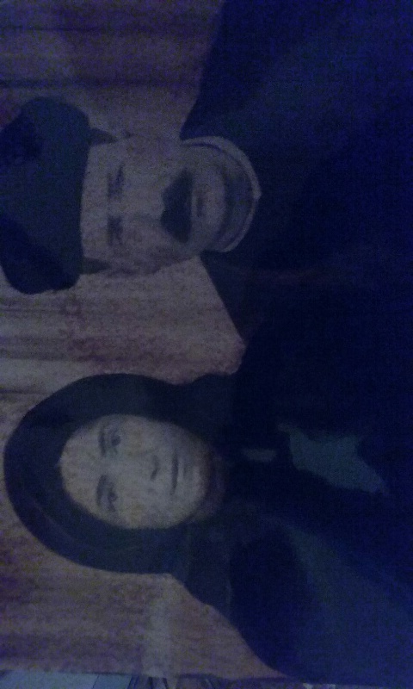
Οι γονείς της προγιαγιάς της Αναστασίας Παπαμελέτη
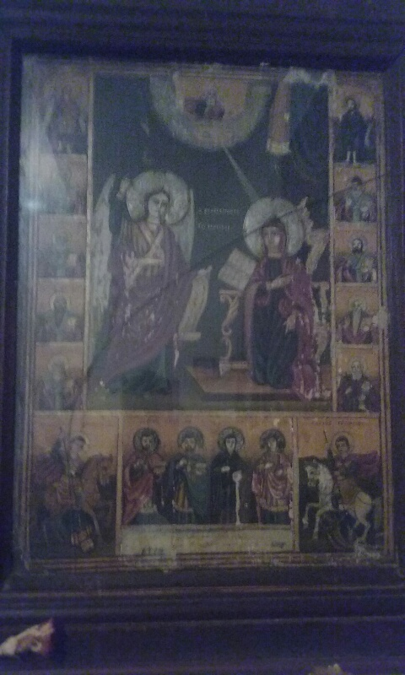

Η εικόνα του Ευαγγελισμού που μεταφέρθηκε μαζί με άλλα πράγματα τους οικογένειας στην Ελλάδα.
Η Καλλιόπη Ρούμελη-Θεοδοσιάδου έχει ρίζες από τη Μικρασία. Ο πατέρας της, Γιάννης Ρούμελης, κατοικούσε στα Βουρλά τους Σμύρνης. Η μητέρα της, Πολυξένη Θεοδοσιάδου, κατοικούσε στην Κωνσταντινούπολη. Τα στοιχεία και τις πληροφορίες για τη ζωή τους στη Μικρασία πριν και μετά την εγκατάσταση των Ελλήνων στην Ελλάδα εξιστορεί στην εγγονή της, Χρύσα Καψή, μαθήτρια της Β΄τάξης του Γυμνασίου Ν. Περάμου.

Η οικογένειά μου ήταν ευκατάστατη. Όταν όμως ξέσπασε ο μεγάλος διωγμός αναγκάστηκαν να τα αφήσουν όλα πίσω. Ερχόμενοι εδώ έπρεπε να ξεκινήσουν από το μηδέν. Όσο ζούσαν στη Μικρασία οι σχέσεις τους με τους Τούρκους ήταν αρχικά φιλικές και μεταξύ των δύο διαφορετικών πολιτισμών αναπτύχθηκαν σχέσεις αλληλεγγύης. Οι γονείς μου δε θυμούνται ιστορίες και λεπτομέρειες από τη Μικρασία και ο λόγος είναι ότι έφυγαν σε πολύ μικρή ηλικία από εκεί.
Οι γονείς μου αναγκάστηκαν να έρθουν και να εγκατασταθούν στην Ελλάδα το 1922, κατά την περίοδο του διωγμού. Ο πατέρας μου αναγκάστηκε να φύγει λόγω τους φωτιάς που έβαλαν οι Τούρκοι, ενώ η μητέρα μου έφυγε για ένα καλύτερο μέλλον. Δεν κατάφεραν να πάρουν τίποτα , γιατί έτρεχαν πανικόβλητοι και το μόνο που τους ενδιέφερε ήταν να σωθούν και να φύγουν από εκείνο το μέρος.
Με τον ερχομό τους στην Ελλάδα οι οικογένειες των γονιών μου εγκαταστάθηκαν στη Νίκαια με προσφυγικά δικαιώματα μόνιμης εγκατάστασης. Οι γονείς μου γνωρίστηκαν εκείνο τον καιρό και μεγάλωσαν μαζί. Η οικογένειά μου κατάφερε να προσαρμοστεί στη νέα πατρίδα μετά από πολλά χρόνια. Ζούσαν μέσα στη φτώχεια και στην ανέχεια. Αυτό συνέβαινε γιατί οι Έλληνες δεν ήταν φιλικοί με τους πρόσφυγες. Πίστευαν ότι θα τους βλάψουν. Πολλοί δούλεψαν ως υπηρέτες των πλουσίων. Άλλοι, δόθηκαν σε συγγενείς τους ή σε ιδρύματα, επειδή η γονείς τους είχαν πολλά παιδιά και δεν είχαν αρκετά χρήματα για να τα θρέψουν όλα.
Έπειτα από πολλά χρόνια οι γονείς μου επισκέφθηκαν τη Σμύρνη σε μια τουριστική εκδρομή. Ο σκοπός της εκδρομής ήταν να μάθουν την ιστορία του τόπου αυτού. Μόλις αντίκρισε το σπίτι του ο πατέρας μου, ένιωσε συγκίνηση και λύπη γιατί του θύμισε την παλιά καλή ζωή που είχαν σε αντίθεση με την άθλια και φτωχική τους ζωή εδώ στην Ελλάδα. Θύμωσε και λυπήθηκε ιδιαίτερα, γιατί τα σπίτια που είχαν γράψει ιστορία ήταν μετά από τόσα χρόνια παραμελημένα και σε άθλια κατάσταση.

Την ιστορία αφηγείται η Ελένη Ζουμπλιού στην Άννα-Μαρία Χαχαλάτου, μαθήτρια της Γ’ τάξης του Γυμνασίου Ν. Περάμου, έτσι όπως την έζησε η μητέρα της μαζί με τους γονείς της και τον αδερφό τους.

<<Η οικογένειά μου ήταν νοικοκυραίοι και καλοί άνθρωποι και γι’ αυτό είχαν και άριστη σχέση με τους Τούρκους. Ο πατέρας ήταν ψαράς και είχε ένα μικρό καϊκι, μια πολύ μικρή βάρκα με την οποία έκανε τις δουλειές. Όταν έγινε ο διωγμός, οι Τούρκοι όσο καλά κι αν τους φέρονταν μέχρι τότε, από τότε και μετά τους έδιωξαν και τους φέρθηκαν με το χειρότερο τρόπο. Η οικογένειά τους έφυγε παρά τη θέλησή τους από το φόβο τους μην τους σκοτώσουν οι Τούρκοι. Μαζί τους πήρε νομίσματα, το νοικοκυριό τους και την εικόνα του Αγίου Γεωργίου.
Με φουρτούνες φύγανε και πήγανε πρώτα στη Χίο, όπου δεν είχανε τίποτα. Μετά ο πατέρας με το ψαροκάικο του τους πήρε και τους πήγε στη Σαλαμίνα, δηλαδή στη Φανερωμένη. Και μετά με τον ίδιο τρόπο πήγαν στην Πέραμο. Εκεί μείνανε προσωρινά, γιατί ξαναγυρίσανε πίσω στη Μικρασία και μετά πάλι φύγανε μέσα τους φλόγες με τον ίδιο τρόπο και με τα ίδια πράγματα που είχαν πάρει και στην αρχή.
Τη δεύτερη φορά που ήρθαν μείνανε οριστικά και το κράτος τους χάρισε οικόπεδα όπου φτιάξανε τα σπίτια τους μόνοι τους με λάσπη και άχυρα και ζήσανε μέσα όλοι μαζί, δηλαδή μαμά, μπαμπάς, παιδιά και ύστερα από κάποια χρόνια οι σύζυγοι και τα εγγόνια.
Δυσκολεύτηκαν πολύ να ενταχθούν σε μία ξένη πόλη και οικονομικά αλλά και σαν ντόπιοι, γιατί δεν τους δέχθηκαν όλοι εύκολα. Ο πατέρας για να τους συντηρήσει όλη τη μέρα ψάρευε για να πουλήσει το φορτίο με τα ψάρια που είχε βγάλει με πολύ κόπο και πολλή κούραση. Στη Σμύρνη δεν ξαναπήγε η οικογένειά τους ποτέ, γιατί φοβούνταν για το τι θα αντικρίσουν...>>

Σημείωση:
Αφού τελείωσε η αφήγηση, η γυναίκα που μου έδωσε τη συνέντευξη εξήγησε πως όλα αυτά γίνονται για κάποιο λόγο και πως δε θα ήθελε να ξανασυμβεί κάτι τέτοιο, γιατί έχει παιδιά και δε θα ήθελε να ακούσει πως νεογέννητα παιδιά πέθαναν στο πόλεμο. Αυτά ακριβώς ήταν τα λόγια τους και μου ευχήθηκε τα καλύτερα για τη συνέχεια τους ζωής μου.

Ο Ηλίας Τζίμας, μαθητής της Β΄τάξης του Γυμνασίου Νέας Περάμου καταγράφει σε πρώτο πρόσωπο τη μικρασιατική περιπέτεια τους οικογένειλας του, χρησιμοποιώντας ως αφηγητή τον παππού του. Την αφήγησή του παππού εκθέτει ο μαθητής εμπλουτισμένη με πληροφορίες για τον τόπο καταγωγής και την ιστορία του που έχει αντλήσει ο ίδιος ο μαθητής από άλλες πηγές.

<<Το Μελί ή αρχαίο Στυλάριο ήταν ένα χωριό στους πρόποδες του αρχαίου όρους Μίμα στη χερσόνησο της Ερυθραίας, σ΄έναν τόπο πλούσιο και ευλογημένο, όπου άνθισαν το εμπόριο, οι καλλιέργειες και η κτηνοτροφία. Το φυσικό λιμάνι του εξυπηρετούσε τον εμπορικό θαλάσσιο δρόμο προς τα νησιά, την Κωνσταντινούπολη έως και τον Εύξεινο Πόντο. Σ’ αυτόν τον τόπο έζησε και η οικογένειά μου. Σ’ έναν τόπο με 2.500 κατοίκους που απείχε 70 χιλιόμετρα από τη Σμύρνη. Συχνά ακούγαμε τη γιαγιά και τον παππού, που ήρθαν με τα ανήλικα παιδιά τους, να τους διηγούνται ατέλειωτες συναρπαστικές ιστορίες τους ζωής τους από τον αλησμόνητο αυτόν τόπο. Όσα έζησαν εκεί οι δικοί τους έχουν γίνει κτήμα τους από τις ατελείωτες διηγήσεις των παππούδων.
Ένα από τα παιδιά που ήρθαν στην Ελλάδα ήταν ο πατέρας μου, σε ηλικία 2 ετών. Και οι δύο παππούδες και γιαγιάδες μου ήταν από εκεί. Το όνομα του πατέρα μου ήταν Πέτρος Αγιάσογλου. Τώρα, σχετικά με την οικογένειά μου, ήταν μια νοικοκυρεμένη οικογένεια από ένα από τα 24 χωριά των Καράμπουρνων. Οι άνθρωποι δούλευαν σκληρά εκεί και είχαν αναπτύξει το εμπόριο, τη ναυτιλία, τους καλλιέργειες και την κτηνοτροφία και είχαν και δικά τους σκάφη. Ήταν πολύ εργατικοί, γλεντζέδες και μερακλήδες, καθώς φρόντιζαν για τη διασκέδασή τους αλλά φρόντιζαν και για τα θρησκευτικά τους καθήκοντα. Έδειχναν ενδιαφέρον για τη μόρφωση των παιδιών τους και στο χωριό λειτουργούσε μεικτό Δημοτικό σχολείο τη χρηματοδότηση του οποίου είχε αναλάβει η εκκλησία. Οι σχέσεις των παππούδων μου με τους Τούρκους ήταν καλές και φιλικές. Ο Σταθμάρχης και ο Τελώνης ήταν μόνιμοι κάτοικοι του χωριού και τους βοήθησαν να φύγουν, όταν έγινε ο διωγμός.
Οι Έλληνες των παραλίων αντιμετώπισαν δύο φορές το διωγμό, όπως και η οικογένειά μου, που απομακρύνθηκε από τον τόπο τους. Η πρώτη φορά ήταν το 1914 και η δεύτερη και τελειωτική ήταν το Σεπτέμβριο του 1922. Το 1914 η Τουρκία αποφάσισε να εκτοπίσει τους ελληνικούς πληθυσμούς από τα παράλια και να τους μεταφέρει στο εσωτερικό, έτσι ώστε να μην μπορούν να βοηθήσουν τον ελληνικό στρατό και το ελληνικό ναυτικό κατά των Τούρκων κατά τη διάρκεια του Α΄ Παγκοσμίου πολέμου. Παράλληλα εκτελούσαν επί τόπου όποιον αρνούνταν να καταταχθεί στον τουρκικό στρατό και να πολεμήσει εναντίον της Ελλάδας. Ήδη είχε αρχίσει η κακομεταχείριση των Ελλήνων και οι ταλαιπωρημένοι κάτοικοι αναγκάστηκαν να φύγουν άρον άρον για να γλιτώσουν τους σφαγές...
Όταν οι συνθήκες διαβίωσης είχαν φτάσει στο απροχώρητο, οι παππούδες μου βίαια και αναγκαστικά πήραν και αυτοί το δρόμο τους προσφυγιάς. Φορτώθηκαν με μπόγους με τα απαραίτητα και τα εικονίσματά τους και πίσω από το καθένα είχαν γράψει την ημερομηνία γέννησης του κάθε παιδιού. Επίσης, είχαν πάρει μαζί τους τα χρυσαφικά τους και διάφορα έγγραφα και πιστοποιητικά από γάμους, γεννήσεις και βαπτίσεις. Αρχικά, οι παππούδες μου πήγαν απέναντι στις Οινούσσες, που ήταν το πλησιέστερο νησί αλλά και το πέρασμα. Εκεί εγκαταστάθηκαν προσωρινά και στη συνέχεια μεταφέρθηκαν στα Μέγαρα όπου έμεναν οι υπόλοιποι συγγενείς τους. Εκεί έζησαν σε δυσμενείς συνθήκες. Με τη σκληρή δουλειά τους και κάποιες βοηθητικές παραχωρήσεις από το κράτος, τις προσφυγικές κατοικίες και τη διανομή γης, οι συνθήκες ζωής τους βελτιώθηκαν. Εκεί άρχισαν την καινούρια τους ζωή μην μπορώντας να χωνέψουν αυτό που είχαν πάθει.
Όταν επισκεφτήκαμε κάποτε τα παράλια της Μικράς Ασίας, όπου βρισκόταν το χωριό, βρήκαμε παντού ερείπια σπιτιών, Η πρώτη μου εντύπωση ήταν ότι επρόκειτο για ένα μεγάλο χωριό, το οποίο προσπαθούσαμε να το φανταστούμε στις ένδοξες μέρες του. Οι γεροντότεροι που έφυγαν σε μεγάλη ηλικία, θυμόντουσαν τα πάντα και τους είπαν ακριβώς πού ήταν χτισμένα τα σχολεία, οι εκκλησίες, τα καφενεία, τα μαγαζιά και τα σπίτια. Στο κέντρο του χωριού υπήρχε ένας μεγάλος πλάτανος. Πλήθος συναισθημάτων κυριαρχούσαν μέσα τους. Συγκίνηση, λύπη, μνήμες από ανθρώπους που χάθηκαν και τέλος ο μεγάλος πόθος για επιστροφή. Πήγαμε εκεί και άλλες δύο φορές σαν φόρο τιμής στους ανθρώπους που έχασαν τη ζωή τους με τη νοσταλγία της επιστροφής>>

Κείμενο του Ηλία Τζίμα, μαθητή τους Β΄τάξης του Γυμνασίου Ν. Περάμου

Το <<γλωσσάρι>> του Μικρασιατικού Ελληνισμού μέσα από
λογοτεχνικά κείμενα και μαρτυρίες που μελετήσαμε
(ενδεικτικά αποσπάσματα)

Μικρά Ασία: Γνωστή και ως Ανατολή (Anadolu για τους Τούρκους)

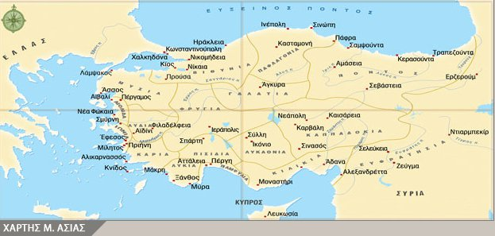

<< Η Μικρασία, που πλήρωσε την απάτη της πολιτικής της Αντάντ, δεν ήταν ψεύτικη και κανένα χρυσωμένο ψέμα δε μπορεί να σκεπάσει την τραγική μοίρα των Ελλήνων που την κατοικούσαν. Ήταν μια χώρα με χώματα καρπερά, ευλογημένα, χορτάτα από βλάστηση. Σαν άνοιγες την Κυριακή τις πόρτες των σπιτιών, αντάμωνες έναν κόσμο δουλευτάδων με την καθαρή του αλλαξιά, το γιορτινό του τραπέζι, το ρακί του, το μερτικό του στη χαρά και άσβηστο τον πόθο να λυτρωθεί απ΄τη ραγιαδοσύνη. Κι ύστερα, πέρασε πάνω απ΄αυτή τη χώρα ο <<ψωροφύτης>> του πολέμου κι ακολούθησε η ξυριστική μηχανή του ξεριζωμού…>> Δ. Σωτηρίου, Μέσα στις φλόγες

Καταστροφή της Σμύρνης:
Η πόλη- σύμβολο του Μικρασιατικού Ελληνισμού στις φλόγες

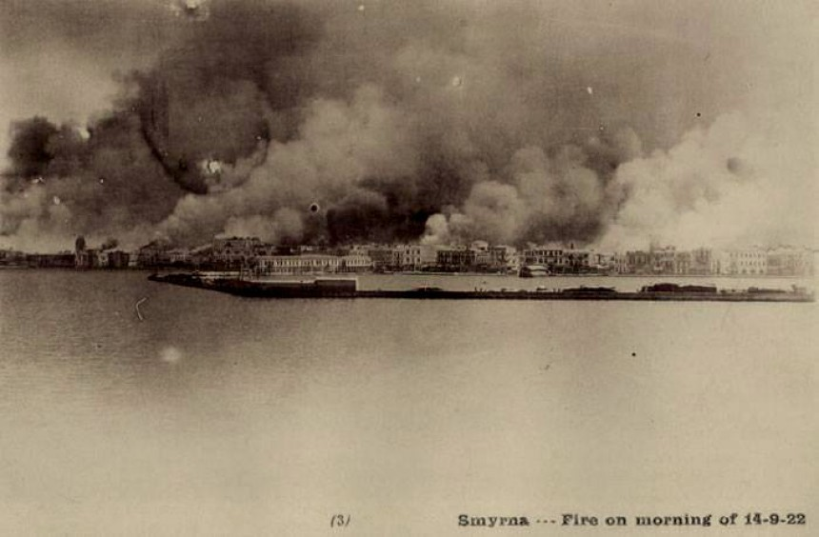

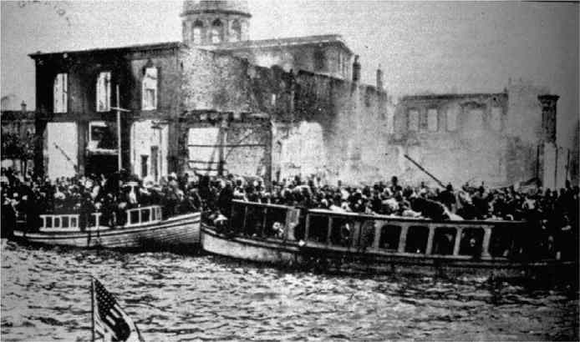
Είδαμε την καταστροφή μέσα από τα μάτια του Μανώλη Αξιώτη, αφηγητή του βιβλίου Ματωμένα Χώματα της Δ. Σωτηρίου.
- Φωτιά!
- Φωτιά!
-Βάλαν φωτιά στη Σμύρνη!
Πεταχτήκαμε ορθοί. Κοκκινόμαυρες φλόγες τινάζονταν στον ουρανό, χοροπηδηχτές.
-Είναι κατά την Αρμενογειτονιά.
-Κατά κει φαίνεται να ‘ναι.
-Πάλι οι Αρμεναίοι θα το πλερώσουνε!
-Αποκλείεται να κάψουνε ολόκληρη τη Σμύρνη. Ποιο συμφέρον έχουνε; Αφού έγινε πια δική τους…
Ποιο συμφέρον είχαμε μεις που καίγαμε τα τουρκοχώρια στην υποχώρηση;
Η φωτιά απλωνόταν παντού. Ντουμάνιασε ο ουρανός. Μαύρα σύννεφα ανηφορίζανε και μπερδευότανε το ‘να με τ’ άλλο. Κόσμος, εκατοντάδες χιλιάδες κόσμος, τρελός από φόβο, αρχίνησε να τρέχει απ’ όλα τα στενοσόκακα και τους βερχανέδες και να ξεχύνεται στην παραλία σαν μαύρο ποτάμι.
-Σφαγή! Σφαγή!
-Παναγιά, βοήθα!
-Προφτάστε!
-Σώστε μας!
Η μάζα πυκνώνει, δεν ξεχωρίζεις ανθρώπους, μα ένα μαύρο ποτάμι που κουνιέται πέρα δώθε απελπισμένα, δίχως να μπορεί να σταθεί ούτε να προχωρήσει. Μπρος θάλασσα, πίσω φωτιά και σφαγή! Ένας αχός κατρακυλάει από τα βάθη της πολιτείας και σπέρνει τον πανικό.
-Τούρκοι!
-Τσέτες!
-Μας σφάζουνε!
-Έλεος! ...
Σπίτια, εργοστάσια, σκολειά, εκκλησίες, μουσεία, νοσοκομεία, βιβλιοθήκες, θέατρα, αμύθητοι θησαυροί, κόποι, δημιουργίες αιώνων˙ εξαφανίζουνται και αφήνουνε στάχτη και καπνούς.
Αχ, γκρέμισε ο κόσμος μας! Γκρέμισε η Σμύρνη μας! Γκρέμισε η ζωή μας! Η καρδιά, τρομαγμένο πουλί δεν ξέρει πού να κρυφτεί. Ο τρόμος, ένας ανελέητος καταλύτης άδραξε στα νύχια του κείνο το πλήθος και το αλάλιασε. Ο τρόμος ξεπερνάει το θάνατο. Δε φοβάσαι το θάνατο. Φοβάσαι τον τρόμο... Αχ ο τρόμος! Όποια γλώσσα κι αν μιλάς, λόγια δε θα βρεις να τονε περιγράψεις.
Τι κάνουν, λοιπόν, οι προστάτες μας; Τι κάνουν οι ναυάρχοι με τα χρυσά σιρίτια, οι διπλωμάτες και οι πρόξενοι της Αντάντ! Στήσανε κινηματογραφικές μηχανές στα καράβια τους και τραβούσανε ταινίες τη σφαγή και τον ξολοθρεμό μας! Μέσα στα πολεμικά οι μπάντες τους παίζανε εμβατήρια και τραγούδια της χαράς, για να μη φτάνουν ίσαμε τα’ αυτιά των πληρωμάτων οι κραυγές της οδύνης και οι επικλήσεις του κόσμου. Και να ξέρει κανείς πώς μια, μόνο μια κανονιά, μια διαταγή, έφτανε για να διαλύσει όλα κείνα τα μαινόμενα στίφη. Κι η κανονιά δε ρίχτηκε κι η εντολή δε δόθηκε!

Απόσπασμα από μαρτυρία:
<<Όσα θυμούμαι ύστερα είναι μπερδεμένα. Θυμούμαι το πλήθος στην προκυμαία. Όσο προχωρά η φωτιά, τόσο πυκνώνει το πλήθος. Καθένας φορτωμένος όσα μπορούσε, ό,τι βρέθηκε μπροστά του. Θυμούμαι μια γυναίκα βαστούσε μια στοίβα πιάτα. Μία άλλη φορτώθηκε τη ραπτομηχανή της. Μια γειτόνισσά μας είχε ανοίξει ένα καλάθι, με τη σαστιμάδα της δεν πήρε ούτε ασημικό ούτε άλλο χρήσιμο, παρά πέταξε μέσα βούρτσες διάφορες και μπογιές των παπουτσιών. Ύστερα τους έκοβε η κούραση, ό,τι δεν μπορούσανε πια να το σηκώσουνε το πετούσανε χάμω ή στη θάλασσα…>>
Έλλη Παπαδημητρίου, Ο κοινός λόγος (αφηγήματα)
Αμελέ Ταμπουρού: Τα διαβόητα <<Τάγματα Εργασίας>>
Είναι η ελληνική απόδοση των τουρκικών λέξεων <<Αmele Taburlari>>. Με τον όρο αυτόν περιγράφονται τα κολαστήρια κάτεργα και οι εξαντλητικές μέχρι θανάτου πορείες που χρησιμοποιήθηκαν από την Οθωμανική Αυτοκρατορία για την εξόντωση των μη μουσουλμανικών πληθυσμών. Ο Ηλίας Βενέζης περιγράφει στο συγκλονιστικό βιβλίο Το Νούμερο 31328 τη δική του εμπειρία από τα <<Τάγματα Εργασίας>>.

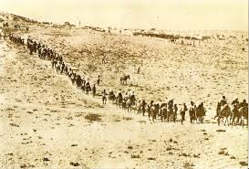

<<1922. Η Ανατολή γλυκύτατη πάντα, για σονέτο- κάτι τέτοιο. Όλα ήταν ήμερα και αβρά εκείνο το φθινόπωρο. Ο εχτρός είχε κατεβεί στην πόλη μας, το Αϊβαλί. Και στο λιμάνι είχαν αράξει βαπόρια με αμερικανικές παντιέρες, Διαταγή: Το σάπιο εμπόρευμα – τα παιδάκια κι οι γυναίκες- θα μπαρκέρναν για την Ελλάδα. Μα οι άντρες, από δεκαοκτώ ίσαμε σαρανταπέντε χρονών, θα φεύγαν για το εσωτερικό, σκλάβοι στα εργατικά τάγματα.
Η είδηση έφερε ένα δυνατό τίναγμα στους δικούς μας. Τα εργατικά τάγματα ήταν ένα μακρινό παρελθόν απ΄τον Μεγάλο Πόλεμο. Είχαν γίνει θρύλος. Χιλιάδες χριστιανοί είχαν αφήσει στα κάτεργα αυτά τα κόκαλά τους. Τα δάκρυα στις μητέρες δεν είχαν στερέψει ακόμα.
Γι΄αυτό, στην αρχή, κανένας απ΄τα νιάτα δεν έβρισκε το κουράγιο να παραδοθεί. Μα σιγά σιγά το πήραν απόφαση. Έναν μπόγο στο χέρι. Σα μαζεύονταν διακόσιοι-τριακόσιοι άνθρωποι , τους στέλναν με συνοδεία για το εσωτερικό.>>
Ηλίας Βενέζης, Το νούμερο 31328

Πρόσφυγες (Μικρασιάτες): Υποχρεώθηκαν να εγκαταλείψουν την πατρίδα τους και να έρθουν στην Ελλάδα με τη Mικρασιατική Kαταστροφή (1922).

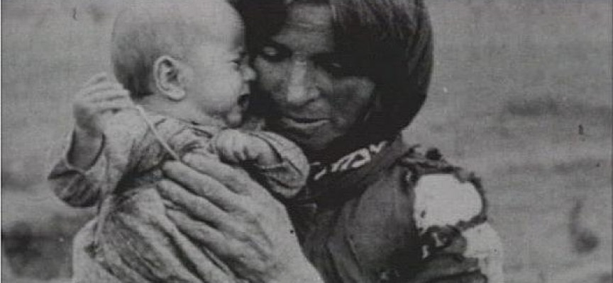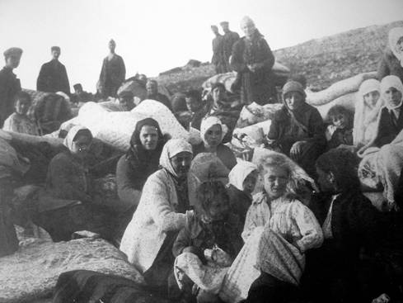

Τα άστρα όλα έχουν βγει. Ταξιδεύουν στο Αιγαίο τα παιδικά μας όνειρα. Το κύμα χτυπά τη μάσκα του καϊκιού μας και τα κοιμίζει. Κοιμηθείτε, όνειρά μας. Στην ξένη χώρα που πάμε, πρόσφυγες, τι άραγες να μας περιμένει, τι μέρες να είναι ν' ανατείλουν;
[…] Ταξιδεύουν στο Αιγαίο τα όνειρά μας.
Η γιαγιά μας κουράστηκε. Θέλει να γείρει το κεφάλι της στα στήθια του παππού, που έχει καρφωμένα πίσω τα μάτια του μπας και ξεχωρίσει τίποτα από τη στεριά, τίποτα απ' τα Κιμιντένια. Μα πια δε φαίνεται τίποτα. Η νύχτα ρούφηξε μέσα της τα σχήματα και τους όγκους.
Η γιαγιά γέρνει το κεφάλι της να το ακουμπήσει στα στήθια που την προστατέψανε όλες τις μέρες της ζωής της. Κάτι την μποδίζει και δεν μπορεί να βρει το κεφάλι ησυχία. Σαν ένας βόλος να είναι κάτω από το πουκάμισο του γέροντα.
– Τι είναι αυτό εδώ; ρωτά σχεδόν αδιάφορα.
Ο παππούς φέρνει το χέρι του. Το χώνει κάτω απ' το ρούχο, βρίσκει το μικρό ξένο σώμα που ακουμπά στο κορμί του και που ακούει τους χτύπους της καρδιάς του.
– Τι είναι;
– Δεν είναι τίποτα, λέει δειλά ο παππούς, σαν παιδί που έφταιξε. Δεν είναι τίποτα. Λίγο χώμα είναι.
– Χώμα!
Ναι, λίγο χώμα απ' τη γη τους. Για να φυτέψουν ένα βασιλικό, της λέει, στον ξένο τόπο που πάνε. Για να θυμούνται.
Αργά τα δάχτυλα του γέροντα ανοίγουν το μαντίλι όπου είναι φυλαγμένο το χώμα. Ψάχνουν κει μέσα, ψάχνουν και τα δάχτυλα της γιαγιάς, σαν να το χαϊδεύουν. Tα μάτια τους, δακρυσμένα, στέκουν εκεί.
– Δεν είναι τίποτα λέω. Λίγο χώμα. Γη, Αιολική Γη, Γη του τόπου μου.
Ηλίας Βενέζης, Αιολική γη, εκδ. Εστία

«Σα να ΄χαν ποτέ τελειωμό τα πάθια κι οι καημοί του κόσμου». «κι αρχίσαν πάλι να καταφθάνουν τα καράβια με πρόσφυγες που τους αδειάζαν (χωρίς πασαπόρτι!) και φεύγαν. Εδώ ήταν θρήνος και κοπετός, αντίθετα από τη βουβαμάρα που τύλιγε το νικημένο στρατό. Άλλοι είχαν μπόγους στο χέρι, άλλοι ήταν γυμνοί και μισόγυμνοι, τυλιγμένοι κουβέρτες και χράμια, βγαίναν και πέφτανε στο λιθόστρωτο- μάτια αγριεμένα από τη σφαγή σταυροκοπιόταν ή βρίζαν, τους σέρναν άλλοι δικοί τους κι ήταν μια ατμόσφαιρα βιβλική!
Τούτα γενόταν στη Μυτιλήνη…
Τις μέρες εκείνες, και μες σε εκείνο το θρήνος, καθόμαστε με το φίλο μου τον Αλέκο τον Αμμανίτη, στο σπίτι του Στρατή Παπανικόλα στο Βουναράκι, με τη Βάσω και τη Σοφία τις αδερφάδες του και βλέπαμε αμίλητοι τα καράβια - ένα πλήθος πλεούμενα κινημένα από όλα τα σημεία του ορίζοντα. Φαίνονταν αχνά στην αρχή κι ολοένα μεγάλωναν, παίρναν σχήμα, κι ώσπου να γυρίσεις να δεις, ρίχναν άγκυρα. Κι ο ορίζοντας ήταν πάντα γεμάτος. Έλεγες και ξερνούσαν ανθρώπους τα αντικρινά βουνά της Ανατολής, έλεγες και άδειαζε ο κόσμος! Άδειαζε και η ψυχή του ανθρώπου από ελπίδα!»
Μυτιλήνη, Αύγουστος – Σεπτέμβριος 1922, από το βιβλίο αναμνήσεων του Α. Πανσέληνου με τίτλο Τότε που ζούσαμε

<<Ενάμισι εκατομμύριο άνθρωποι βρεθήκανε ξαφνικά έξω από την προγονική τους γη. Παράτησαν σκοτωμένα παιδιά και γονιούς άταφους. Παράτησαν περιουσίες, τον καρπό στα δέντρα, το φαϊ στη φουφού, τη σοδειά στην αποθήκη, το κομπόδεμα στο συρτάρι, τα πορτρέτα των προγόνων στους τοίχους. Και βάλθηκαν να τρέχουν, να φεύγουν κυνηγημένοι, απ΄ το τούρκικο μαχαίρι και τη φωτιά του πολέμου. Και λογίζονταν τυχεροί που αντάλλαξαν το έχει τους, την πατρίδα τους, το παρελθόν τους με μια στάλα σιγουριά… Άρπαξαν βάρκες, καϊκια, σχεδίες, βαπόρια και πέρασαν τη θάλασσα σ΄έναν ομαδικό, φοβερό ξενιτεμό. Κοιμήθηκαν αποβραδίς νοικοκυραίοι στον τόπο τους και ξύπνησαν φυγάδες, θαλασσοπόροι, άστεγοι, άποροι, αλήτες και ζητιάνοι στα λιμάνια του Πειραιά, της Σαλονίκης, της Καβάλας, του Βόλου, της Πάτρας.>>
Διδώ Σωτηρίου, Μέσα στις φλόγες
Ανταλλαγή: Έτσι καθιερώθηκε να ονομάζεται η απόφαση της Συνθήκης της Λοζάνης (1923) για την υποχρεωτική ανταλλαγή των πληθυσμών μεταξύ Ελλάδας και Τουρκίας, με κριτήριο όχι την εθνότητα αλλά το θρήσκευμα.
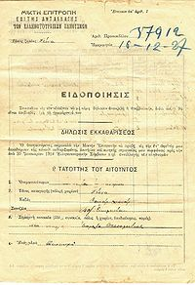
Δήλωσις Εκκαθαρίσεως Κινητής και Ακινήτου Περιουσίας
κατά την ανταλλαγή ελληνοτουρκικών πληθυσμών (1923-1927)

<<Στη Μερσίνα μείναμε μια βδομάδα στα σύρματα... ύστερα ήρθε το βαπόρι και μας πήρε. Στο ταξίδι έκανε φουρτούνα και οι γυναίκες λιγοθυμούσαν από το φόβο τους. Άκουγες φωνές, κλάματα. Εγώ είχα μαζί μου τον άντρα μου, τη μάνα μου και τα τρία παιδιά μου, το Χαράλαμπο, το Δημήτρη και τη Μαρίκα, από ένα ως έξι χρονώ. Ευτυχώς δεν έπαθα τίποτε• άφησα τα παιδιά σε μια γωνιά του βαποριού κοντά στη μάνα μου και κουβαλούσα νερό στις λιπόθυμες γυναίκες. Μερικοί άνθρωποι δε βάσταζαν από τα βάσανα που τράβηξαν και πέθαναν στο βαπόρι• τους έδεσαν με σίδερα και τους πέταξαν στη θάλασσα. Επιτέλους φτάσαμε στον Πειραιά. Άλλοι κατέβηκαν εκεί• εμείς συνεχίσαμε το ταξίδι για την Καβάλα. Μας πήγαν στο Τσινάρ Ντερέ, κοντά στη σημερινή Νέα Καρβάλη. Δυο χρόνια μείναμε εκεί κάτω από τα τσαντίρια. Ο κόσμος αρρώσταινε και πέθαινε κάθε μέρα. Πέθανε ο άντρας μου, πέθανε και το παιδί μου ο Χαράλαμπος... Αχ! καλύτερα να μη γινόταν η Ανταλλαγή, να μέναμε στα Κενάταλα. Εκεί έξι μήνες δουλεύαμε, έξι μήνες καθόμαστε και τρώγαμε. Πάλι όμως μπορούσε να γίνει αυτό, να μη φεύγαμε; Τί θα κάναμε ανάμεσα στους Τούρκους; Εδώ τουλάχιστον, είμαστε σε χριστιανικό έθνος.
(Μαρτυρία Δέσποινας Συμεωνίδου από το χωριό Κενάταλα της Καππαδοκίας, κοντά στο Γκέλβερι)
Η Έξοδος (έκδοση του Κέντρου Μικρασιατικών Σπουδών), τόμ. Β

Αποκατάσταση: Ενέργειες για την εγκατάσταση και την εξασφάλιση όρων ικανοποιητικής διαβίωσης των Μικρασιατών προσφύγων.

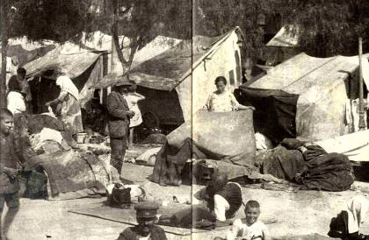
Προσωρινή εγκατάσταση των προσφύγων στην Ελλάδα σε σκηνές
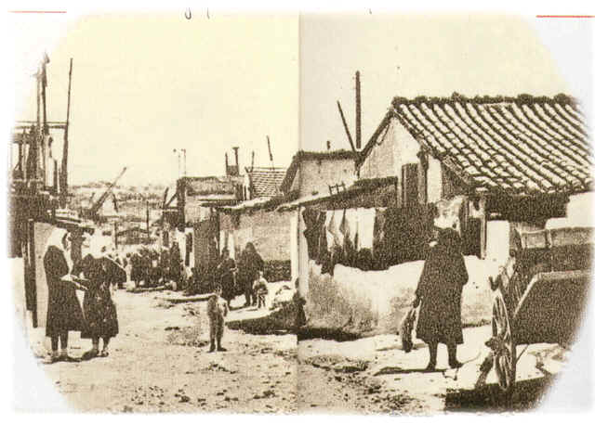
Προσφυγικός συνοικισμός στην Αθήνα

<< Η προσφυγιά κίνησε κι απλώθηκε σ΄ ολόκληρη την έκταση της Ελλάδας, σαν το ποτάμι που ξεχείλισε κι έχασε τη στράτα του, σαν το πεινασμένο κοπάδι που αναζητάει βοσκή. Οι καταυλισμοί και οι μαντρωμένοι χώροι δε τη χωρούσαν πια και δεν την κρατούσαν…
… Είδε κι έπαθε ν΄απαλλαγεί ο πρόσφυγας από το λαχταριστό όνειρο του γυρισμού. Κι όταν το ξερίζωσε απ΄την ψυχή του, τότε, η μοναξιά κι η κακομοιριά, κι η ανάμνηση του χαμένου παράδεισου, όλα έσμιξαν σιγά σιγά κι έγιναν αποφασιστικότητα για δράση, για μια καλύτερη, ανθρωπινότερη ζωή. Κι έγιναν οι πρόσφυγες και οι συνοικισμοί τους μια καινούρια ανανεωτική δύναμη για την Ελλάδα, προζύμι προκοπής>>.
Διδώ Σωτηρίου, Μέσα στις φλόγες
Επίλογος: Όλοι οι πρόσφυγες έχουν την ίδια μοίρα
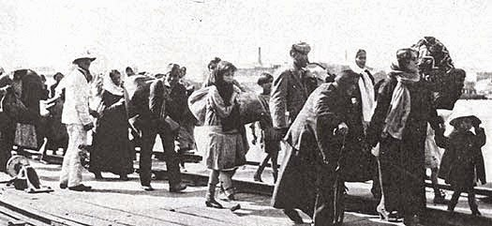

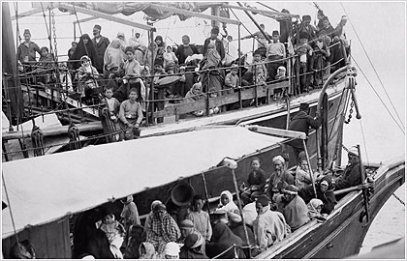

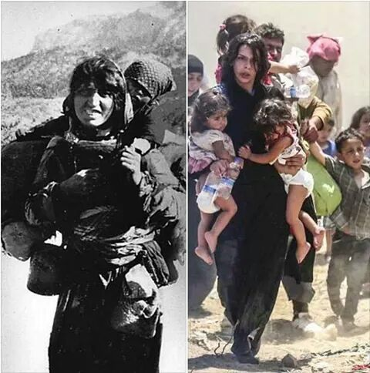

Οι εικόνες των Μικρασιατών προσφύγων που είδαμε στα λογοτεχνικά κείμενα και τις μαρτυρίες δε διαφέρουν σε τίποτα από τις εικόνες των σημερινών προσφύγων. Συνειδητοποιήσαμε πως η προσφυγιά είναι ανάγκη, είναι πόνος, είναι άνθρωποι που κοιμήθηκαν νοικοκυραίοι στον τόπο τους και ξύπνησαν φυγάδες, άστεγοι, κυνηγημένοι σε έναν άλλο ξένο τόπο.

Λογοτεχνικές πηγές και μαρτυρίες που αξιοποιήσαμε
- Ηλίας Βενέζης, <<Μικρασία, χαίρε>> (διήγησις συμβάντων)
- Ηλίας Βενέζης, <<Το νούμερο 31328>> (αυτοβιογραφικό μυθιστόρημα)
- Ηλίας Βενέζης, <<Αιολική γη>>, (μυθιστόρημα)
- Φώτης Κόντογλου, <<Το Αϊβαλί, η πατρίδα μου>> (συλλογή διηγημάτων)
- Παπαδημητρίου Έλλη, <<Ο κοινός λόγος>> (αφηγήματα)
- Διδώ Σωτηρίου, <<Ματωμένα χώματα>> (μυθιστόρημα)
- Διδώ Σωτηρίου, <<Μέσα στις φλόγες>> (μυθιστόρημα για παιδιά)
- Solοup, <<Αϊβαλί>> (graphic novel)
- Ασημάκης Πανσέληνος, <<Τότε που ζούσαμε>>
- Κέντρο Μικρασιατικών Σπουδών, Η Έξοδος, Α και Β΄τόμοι (μαρτυρίες)
- Γ. Σγουρίδης, <<Η Πέραμος της Κυζίκου>>

Άλλες ηλεκτρονικές πηγές (ενδεικτικές)
- Ιστορία Νεοελληνικής Λογοτεχνίας, Α΄Β΄Γ΄Γυμνασίου, Ενότητα 7: Η Γενιά του Τριάντα
- www.potheg.gr (Πολιτιστικός Θησαυρός της Ελληνικής Γλώσσας)
- www.biblionet.gr (Κόμβος βιβλιογραφικών δεδομένων)
- www. ekebi.gr (Eθνικό Κέντρο Βιβλίου)
- https://el.wikipedia.org (Βικιπαίδεια)
- Αρχεία εφημερίδων

Η εικόνα του εξωφύλλου προέρχεται από το πρόγραμμα της παράστασης <<Κοινός Λόγος>>, που ανέβηκε από το Θέατρο του Νέου Κόσμου, το 2013, σε σκηνοθεσία Βαγγέλη Θεοδωρόπουλου.

